四 川 大 学 计 算 机 学 院、软 件 学 院
实 验 报 告
学号： 2022141460180 姓名： 封欢欢 专业：计算机科学与技术 班级： 行政4班 第 12-13 周
课程名称 | 操作系统课程设计 | 实验课时 | 4小时
实验项目 | 内存管理实验 | 实验时间 | 第12周到第13周
实验目的 | - 了解Windows及Linux内存管理机制。  - 掌握页面虚拟存储技术。  - 了解内存分配原理，特别是以页面为单位的虚拟内存分配方法。  - 学会使用Windows下内存管理的基本API函数。  - 了解进程中内存分配与虚内存的区别；
实验环境 | Clion2024.1.1
实验内容（算法、程序、步骤和方法） | 一、对实验结果的基本理解：  1.比较virtualalloc函数和malloc函数分配内存的区别  （1）VirtualAlloc 是低级别的内存分配函数，提供更多控制和灵活性。  malloc 是高级别的内存分配函数，使用简单，适合一般用途。  （2）VirtualAlloc 允许详细控制内存页面的权限和状态。malloc 不提供对内存页面的权限控制，只进行基本的分配和释放。  （3）VirtualAlloc 适用于需要大块连续内存、特殊内存保护和直接控制内存分配的场景。malloc 适用于通用程序的动态内存分配，尤其是频繁的小块分配。  （4）VirtualAlloc 分配和释放内存的开销较高。malloc 通过运行时库进行优化，适合频繁的内存分配和释放。  2.对虚拟内存大小，物理内存大小，页面文件的理解  物理内存是计算机中实际存在的硬件内存，即RAM，大小由计算机安装的RAM模块的容量决定。  虚拟内存是操作系统提供的一种内存管理技术，它允许程序使用比实际物理内存更大的地址空间。虚拟内存的大小可以远大于物理内存，具体取决于操作系统和处理器架构。  页面文件是操作系统在硬盘上分配的一块区域，用作虚拟内存的一部分当物理内存不足时，操作系统会将不常用的数据从物理内存移动到页面文件，以腾出物理内存空间用于当前需要的数据。这种机制称为“分页”  3.virtumem：各指令执行后虚拟内存大小的变化  虚存的保留与提交 虚存大小减小，与申请大小相匹配  虚存的除配 虚存大小不变，  虚存的除配并释放虚存空间 虚存大小增加，比申请大小更大  改变虚存内存页的保护 虚存大小不变  锁定虚存内存页 虚存大小不变  虚存的保留 虚存大小减小，与申请大小相匹配  二、选做实验  实验要求：  在页式虚拟储存器中，一个程序由P1-P8共8个页面组成，程序执行过程中依次访问的页面如下，P3,P4,P2,P6,P4,P3,P7,P4,P3,P6,P3,P4,P8,P4,P6。  假设系统分配给这个程序的主存有3个页面，采用LRU算法对这3个页面进行调度，求缺页次数和命中率。（输出过程）  函数：  #include <iostream>  using namespace std;  int main() {  // 页面访问序列  int page_sequence[] = {3, 4, 2, 6, 4, 3, 7, 4, 3, 6, 3, 4, 8, 4, 6};  int sequence_length = sizeof(page_sequence) / sizeof(page_sequence[0]);  int num_pages = 3; // 内存中可以存放的页面数  int num_faults = 0; // 缺页次数  int hits = 0; // 命中次数  int memory[3] = {-1, -1, -1}; // 用于存放当前内存中的页面  int last_used[3] = {0, 0, 0}; // 记录每个页面上次使用的时间  for (int time = 0; time < sequence_length; ++time) {  int page = page_sequence[time];  bool hit = false;  // 检查页面是否在内存中  for (int i = 0; i < num_pages; ++i) {  if (memory[i] == page) {  hits++;  last_used[i] = time; // 更新该页面的上次使用时间  hit = true;  break;  }  }  if (!hit) {  // 页面未命中，缺页  num_faults++;  // 找到最近最少使用的页面进行替换  int lru_index = 0;  for (int i = 1; i < num_pages; ++i) {  if (memory[i] == -1) { // 找到空闲位置  lru_index = i;  break;  }  if (last_used[i] < last_used[lru_index]) {  lru_index = i;  }  }  memory[lru_index] = page; // 替换页面  last_used[lru_index] = time; // 更新使用时间  }  // 输出当前内存状态  cout << "Time " << time << ": Page " << page << " => Memory: ";  for (int i = 0; i < num_pages; ++i) {  if (memory[i] == -1) {  cout << "[] ";  } else {  cout << "[" << memory[i] << "] ";  }  }  cout << endl;  }  double hit_rate = static_cast<double>(hits) / sequence_length;  double fault_rate = static_cast<double>(num_faults) / sequence_length;  cout << "缺页次数: " << num_faults << endl;  cout << "命中率: " << hit_rate << endl;  return 0;  }
数据记录  和计算 | 输出结果：  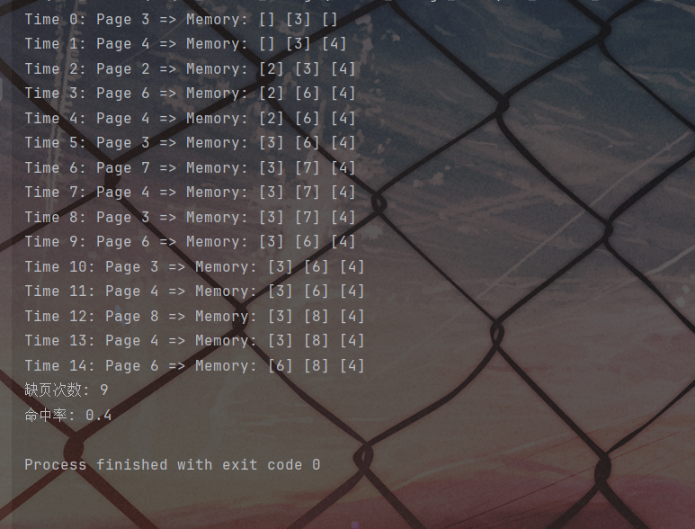
结 论  （结 果） | 成功完成实验
小 结 | 通过本次实验，加深了我对分页存储管理下进程创建，进程结束时的内存空间的分配与回收的理解；学会了使用Windows下内存管理的基本API函数；对进程中内存分配与虚内存的区别也有进一步认知；进程中内存分配与虚内存的区别。
指导老师评议 | 成绩评定： 指导教师签名：

